

Odpad
- 5,5 milióna Slovákov za rok vyprodukuje : 1 804 000 ton.
- Naša škola má 4 kontajnery na komunálny odpad.
- Za 7 dní škola naplní 2 kontajnery s objemom 600 litrov.
- Odpad sa vyváža raz za týždeň.
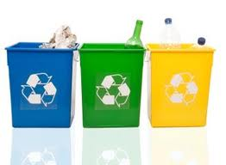
- V škole sú kontajnery na : papier , plasty , komunálny odpad , sklo , tetrapaky.

- V areáli školy sa kompostuje.
- Nebezpečný odpad sa vyváža na likvidáciu do firmy MEPOS.
- O odpade sa učíme na : zemepise , prírodopise ,občianska náuka.
- Po škole sú rozmiestnené plagáty motivujúce k recyklovaniu.
- Žiaci sa zúčastňujú ekologických aktivít na Deň Zeme.
- 50 kg zberového papiera zachráni 1 strom.
- Organizuje sa jednorazový veľký zber papiera.
- Na škole sa nachádzajú výrobky z odpadových materiálov.
- Škola podporuje výrobky z recyklovaného odpadu.
- Všetok kompostovaný materiál je znova použitý na školských políčkach.

Spracovali: Kašinský 8.A

